# 

# 



# 

# Acompanhamento das atividades no Trello

## 1. Acompanhamento

Todo o acompanhamento das atividades na ferramenta Trello poderá ser mais facilmente visualizado acessando o seguinte link: [Acompanhamento do Trello](https://trello.com/b/lG0FHEPh/sistema-de-eventos). A figura a seguir mostra a organização das atividades na ferramenta:

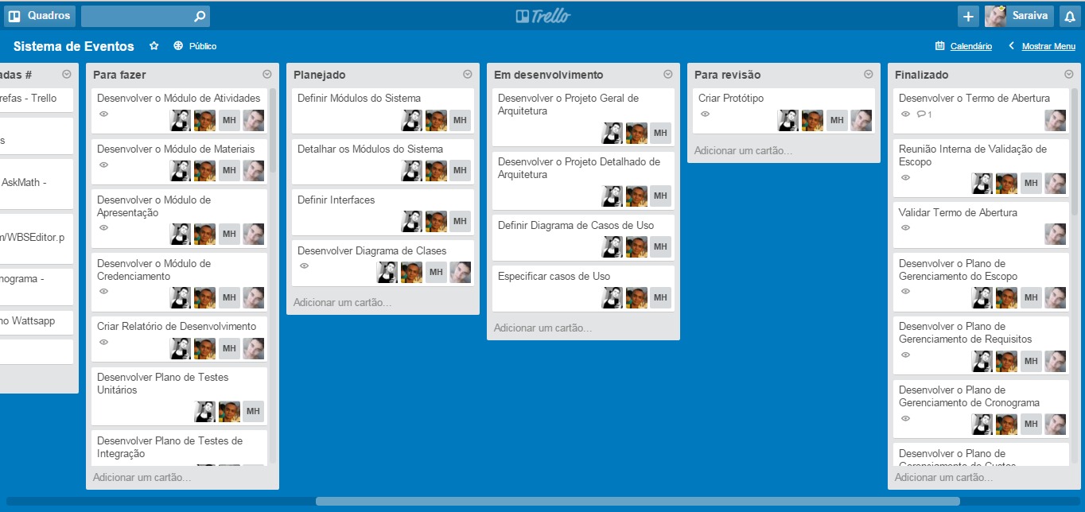

**Acompanhamento das Atividades, disponível em:** [**http://i.imgur.com/kIuQwgv.png**](http://i.imgur.com/kIuQwgv.png)

A seguir, detalhamos cada uma das categorias de *cards* utilizadas para facilitar o acompanhamento.

### 1.2 Reporte Diário:

Nesta seção podemos encontrar o que foi feito no dia por cada membro da equipe. O participante do projeto tem atá a 23:59 horas para postar o que ele produziu no projeto, além disso, a ferramenta também possibilita que o usuário comente a respeito da postagem sua ou de outro usuário, facilitando a comunicação e o gerenciamento do que se está sendo produzido no projeto.

Para facilitar o entendimento e tornar o processo de reporte diário mais rápido e automático, as postagens devem seguir o seguinte modelo:

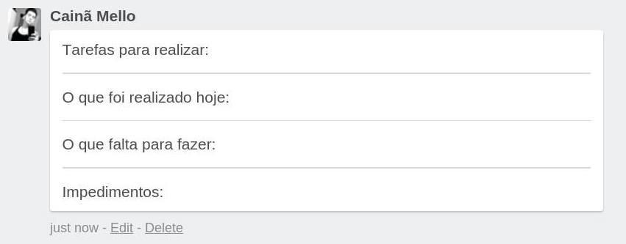

Todos tem que fazer isso diariamente:

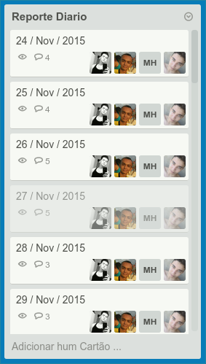

### 1.3 - Referências e Modelos

Nesta seção encontramos alguns templetes que podem servir de modelo durante todo o desenvolvimento do projeto, como os encontrados no guia PMBOK, e no site Escritórios de Projeto ([Escritório de Projetos](http://escritoriodeprojetos.com.br/templates-de-gerenciamento-de-projetos.aspx)).

Esses modelos também servem como guia caso haja alguma dúvida a respeito da produção de algum documento, facilitando o desenvolvimento do trabalho.

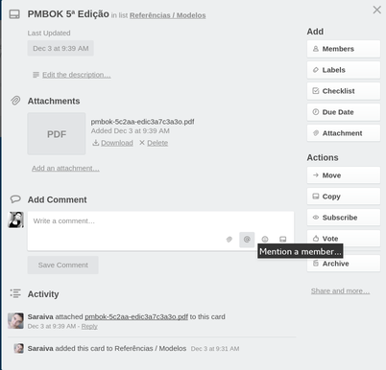

### 1.4 - Ferramentas Utilizadas

Nesta etapa pode-se encontrar todas as ferramentas que serão utilizadas no desenvolvimento do projeto e um link direto para as mesmas, tornando mais fácil e prático o processo de acesso as ferramentas do projeto.

Os membros da equipe também podem adicionar novas ferramentas de maneira rápida e prática, e a ferramenta registra o nome do membro da equipe que adicionou essa nova ferramenta.

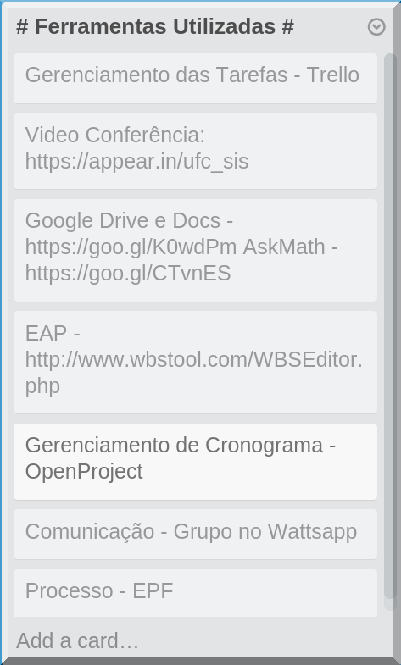

### 1.5 - Para fazer

Essa seção representa os cards das atividades que serão feitas, mas ainda não foram planejadas. Aqui os membros da equipe podem realizar comentários sobre essa atividade e escolherem alguma para realizar o planejamento.

Esta seção também serve para verificar o que ainda falta ser feito no projeto e quão longe do fim o projeto está.

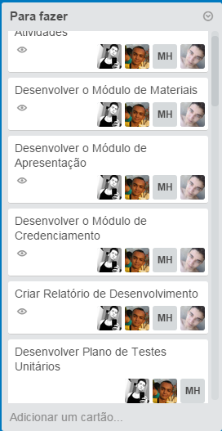

### 1.6 - Planejado

Os cards criados na seção ***4 - para fazer*** serão “colados” nessa seção, que indica que a atividade que foi proposta será planejada e a partir daqui será desenvolvida.

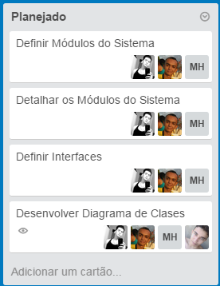

### 1.7 Em desenvolvimento

Nesta seção os membros da equipe podem “colar” os cards da ***seção 5 - planejado*** e marcar esse card deixando visível que o mesmo tornou-se responsável por essa atividade.

O card também possui um tempo de válida, que representa a quantidade restante de tempo que o membro da equipe tem para concluir a atividade. Desse modo torna-se muito simples acompanhar que está fazendo o que no projeto e quanto tempo falta para o terminar.

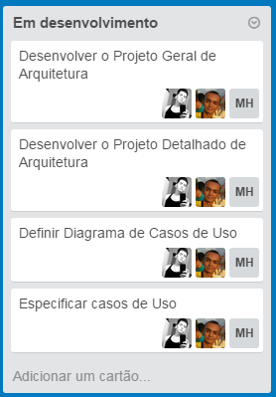

### 1.8 Para revisão

Já nesta seção, são “colados” os card encontrados na ***seção 6 - em desenvolvimento*** e serve para indicar que o membro já terminou aquela determinada atividade e espera a revisão por parte dos outros membros.

Os outros integrantes da equipe podem marcar os cards como “vistos”, que significa que a tarefa foi vista e está de acordo com o esperado ou podem comentar sugestões e mover o card novamente para a ***seção 6 - em desenvolvimento.***

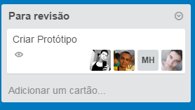

### 1.9 - Finalizado

Nesta seção, que é a ultima parada de um card, é onde os cards que representam as atividades que já foram desenvolvidas e revisadas são coladas.

Esta seção também serve como meio de verificação de tudo o que foi feito no projeto e quem o fez.

